Бессмертный полк
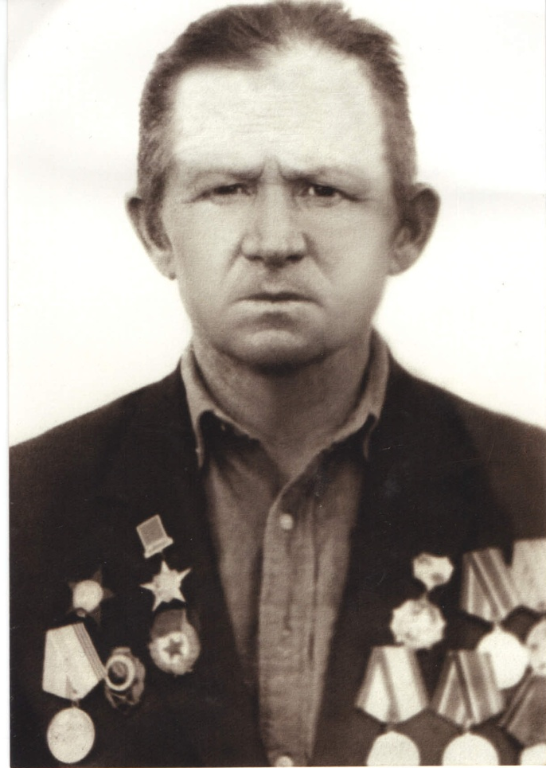
Мой прадед, Фатых бабай, воевал с 1941 по 1945 год, участвовал на Курской битве, и в взятии Берлина.
Фатых бабай вернулся домой лишь 1946 году, женился, трудился не покладая рук, ведь нашу страну необходимо было поднимать после затянувшейся войны.
Айзатулин Фатых Сафинович родился 11 июня 1922года в селе Нижний Каракитан Дрожжоновского района
Татарской АССР.
Мой прадед имеет следующие награды: Орден «Красной звезды», медаль «За отвагу», «За боевые заслуги», «Медаль Жукова», медаль «50 лет Победы Великой Отечественной войне 1941-1945 г.», медаль «20 лет Победы в Великой Отечественной войне 1941-1945 г.», медаль «50 лет вооруженных сил СССР», медаль «За взятие Берлина», медаль «Ветеран тру да», орден «Отечественной Войны».
К великому сожалению моего прадеда уже нет в живых.

